01.12.2025.

Par iepirkuma procedūras
“Trolejbusa elektroapgādes infrastruktūras izbūve
4. trolejbusa maršrutā Brīvības gatves posmā no
Šmerļa ielas līdz Silciema ielai” Id.Nr. RS/2025/65 nolikumu

Rīgas pašvaldības sabiedrības ar ierobežotu atbildību „Rīgas satiksme” Iepirkuma komisija (turpmāk – Pasūtītājs) no iespējamā pretendenta ir saņēmusi vēstuli ar lūgumu sniegt skaidrojumu par nolikumā ietvertajām prasībām.

- Izvērtējot rasējumus ar pdf faila nosaukumiem “4TLP_ELT-P1_Pielikums Nr.1. Balsta un pamata eksplikācija” un “4TLP_ELT-P2-Kontakttīkla balsts ar spec_atloku”, pretendentam ir radušies sekojoši jautājumi:
- Rasējums ar kontakttīkla balstu ar speciālo atloku garums ir 10000mm, bet pārējiem kontakttīkla balstiem garums ir 11000mm. Vai balstam ar speciālo atloku garums ir pareizs? Darbu daudzumu apjomu tabulā pozīcijās Nr. 3, Nr. 4, Nr. 5 ir norādīts, ka jāuzstāda stabi C11, kas acīmredzot nozīmē, ka to augstums ir 11 metri, nevis 10 metri. Lūdzam precizēt.

Atbilde: Paskaidrojam, ka visiem kontakttīkla balstiem ir jābūt cauruļtipa un 11m augstiem, ievērojot abus rasējumus, kas pievienoti nolikuma 8.pielikuma (Tehniskā specifikācija) 1. un 2. pielikumā.

- Salīdzinot rasējumus, nav īsti saprotams, vai kontakttīkla balstu pamati ir jāizbūvē vienādi visiem balstiem vai tiem ir atšķirība. Lūdzam Pasūtītāju precizēt, kuru rasējumu jāņem vērā, aprēķinot balsta pamatu izbūvi, ieliekamo detaļu formu, caurules novietojumu u.c., jo iepriekš minētajos rasējumos balstu pamati ir nedaudz atšķirīgi, piemēram, caurules novietojums, nav arī skaidrības par ieliekamās detaļas formu.

Atbilde: Informējam, ka nolikumā ir veikti grozījumi un nolikuma 8.pielikums (Tehniskā specifikācija) ir papildināta ar 3. pielikumu. Grozījumi ir publicēti www.eis.gov.lv un www.rigassatiksme.lv.

- Rasējumā “4TLP_ELT-P2-Kontakttīkla balsts ar spec_atloku” ir norādīts, ka rasējums domāts projektam “Tramvaja pieturvietu un sliežu ceļa posmu pārbūve Imantā (pieturvietas “Anniņmuižas bulvāris” un “Dammes iela”), Rīgā. Vai šī konkursa ietvaros ir pievienots korekts rasējums?
Atbilde: Informējam, ka nolikumā ir veikti grozījumi, kas ir publicēti www.eis.gov.lv un www.rigassatiksme.lv.

- Darbu daudzumu apjomu saraksta pozīcijās
3 | Līg.cena | Staba C11/9.0 montāža | gb | 59
4 | Līg.cena | Staba C11/13.0 montāža | gb | 12
5 | Līg.cena | Staba C11/20.0 montāža | gb | 14
ir paredzēta 85 balstu montāža,
51 | Līg.cena | Kontakttīkla balsts 9.0 kN (RAL 7039) | gb | 59
52 | Līg.cena | Kontakttīkla balsts 13.0 kN (RAL 7039) | gb | 8
53 | Līg.cena | Kontakttīkla balsts 13.0 kN (RAL 7039) ar spec. pamata atloku | gb | 5
54 | Līg.cena | Kontakttīkla balsts 20.0 kN (RAL 7039) | gb | 10
55 | Līg.cena | Kontakttīkla balsts 20.0 kN (RAL 7039) ar spec. pamata atloku | gb | 4
bet materiālu sarakstā ir 86 balsti. Lūdzam Pasūtītāju precizēt uzstādāmo kontakttīkla balstu apjomu.

6 | Līg.cena | Balsta numerācijas montāža | balsts | 77
23 | Līg.cena | Kontrastējošas lentas montāža stabos | gb | 77
177 | Līg.cena | Kontrastējošā lenta balstiem | gb | 86
178 | Līg.cena | Balstu numerācijas plāksnes un skavas | balsts | 86
Norādām, ka arī šie apjomi nesakrīt pie darbu veikšanas un materiālu pozīcijām – lūdzam Pasūtītāju precizēt.

Atbilde: Informējam, ka nolikumā ir veikti grozījumi, kas ir publicēti www.eis.gov.lv un www.rigassatiksme.lv.

- Izskatot pieejamos rasējumus, nav īsti skaidrības, no kurienes uz kurieni ir jāpārvieto luksofori Brīvības/Šmerļa un Brīvības/Murjāņu ielu krustojumos. Kur jāveic luksoforu kabeļu trases izbūve? Kur jāuzstāda pagaidu luksofori? Vai jāuzstāda jauni luksofori un videodetektori vai jāizmanto esošie (demontētie)? Vai ir pieejama papildu informācija, papildu rasējumi?
Atbilde: Paskaidrojam, ka satiksmes organizācijas plānos un apjomos ir norādītas projektēšanas darbības, piemēram, luksoforu un videodetektora Brīvības un Šmerļa ielu krustojumā jāpārceļ uz jaunu stabu, kuru paredzēts uzstādīt esošo stabu vietā:
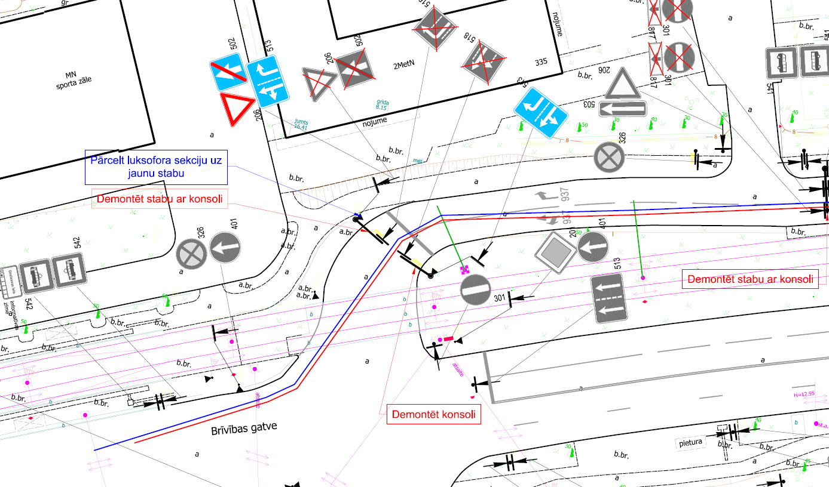

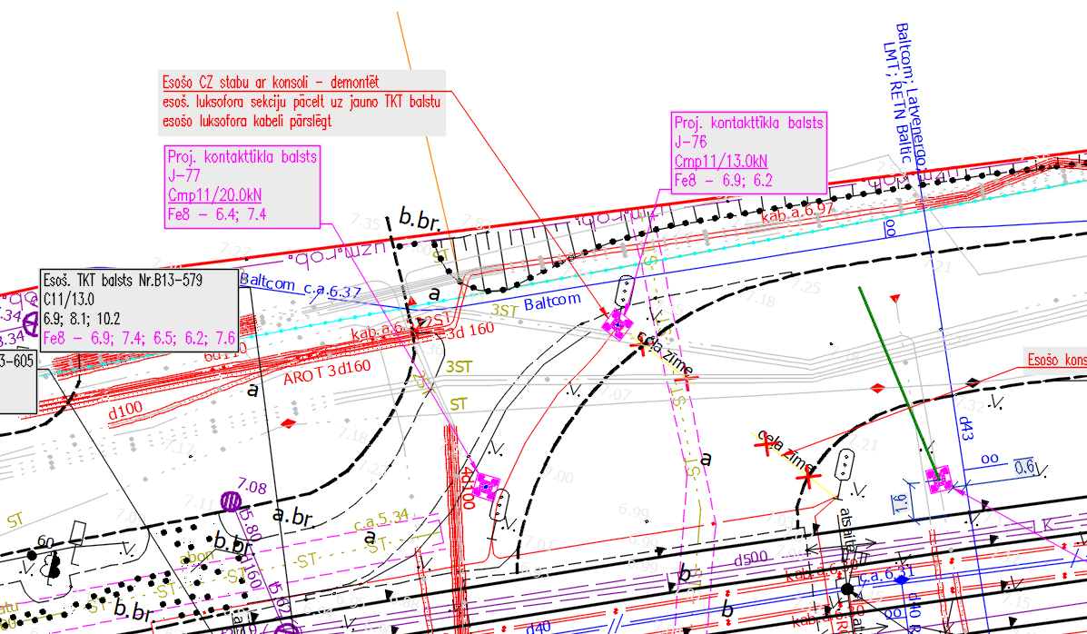

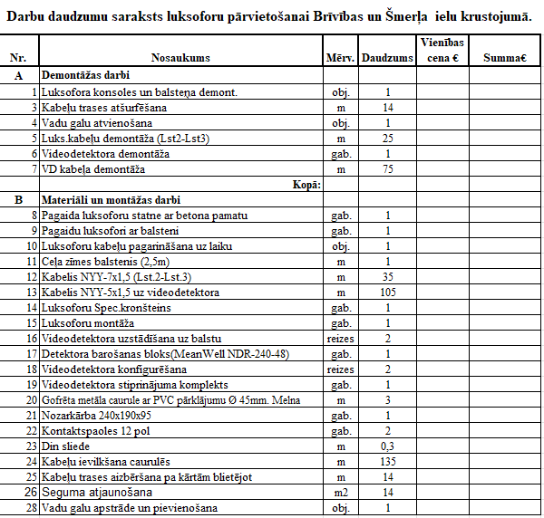

- Vai pretendentam ir jāievērtē maksa Ārtelpas un Mobilitātes departamentam par ceļa elementu (ielas) aizņemšanu?

Atbilde: Informējam, ka šīs izmaksas pretendentam ir jāiekļauj savā piedāvājumā.

Iepirkumu komisijas priekšsēdētāja I.Novika

